SPRİNT ÇIKIŞLARI ve SPRİNT ÇIKIŞ ÇALIŞMALARI

Yıldız COŞKUN

Koşuda sporcunun performansı starttan bitiş çizgisine kadar olan toplam süredir.(2)
Sprint koşularında iyi bir çıkış sporcunun çabucak optimun hıza ulaşarak ivmelenmesini sağlar.(11)
Ayağın takozdaki durumuna göre 3 temel çıkış vardır: Bunlar bunched ( Dar ) çıkış, elongated ( uzun ) medium ( orta ) çıkıştır.
1. dar çıkışta arka ayağın ucu ön ayağın topuğundan bir adım geridedir. Bu çıkış takozdan çabuk kopmayı sağlar fakat orta çıkışa nazaran daha az hız oluşur.
2. uzun çıkış: bu çıkış yarışmalarda çok seyrek kullanılır. Arka bacağın dizi ön ayağın topuğuna yakındır veya topuğun hemen arkasındadır. Bunda bilekten çıkış yavaştır fakat çıkarken büyük bir güç meydana getirir.
3. orta çıkış: en çok kullanılan araştırmalarla en iyi olduğu kanıtlanmış olan çıkıştır. Arka bacağın dizi ile ön ayak aynı hizadadır. (3-9)
Çıkışlardaki diğer bir yaklaşım ise ; Borzov , ve hary (veya roket ) çıkışıdır. Bunlar bu hareketleri ilk olarak uygulayan atletlerin adıyla anılır.
Borzov çıkışı:
1- Ayaklar arasındaki mesafe kısadır. 28 cm veya daha az
2- ön ayak İle çıkış çizgisi arasındaki mesafe 50-60cm dir.
3- Baş yüksekliği düşüktür ve gözler yere bakar.
4- Kol açıklığı omuzdan daha geniştir.
5- İleri doğru Çok az eğilme vardır (1)
Hary veya roket çıkışı: (Alman atlet Armin Hary tarafından ilk kez 1980 olimpiyatlarında kullanılan çıkıştır(3)
1- Ayaklar arasındaki mesafe kısadır 28cm veya daha az.
2- Ön ayak iLe çizgi arasındaki mesafe 60-70 cm dir.
3- Dikkat pozisyonunda kalça omuzdan sadece 3-6 cm yukarıdadır.
4- Kollar omuz genişliğindedir.
5. Öne doğru eğim çok azdır (1).
Bir çok antrenör dünyanın en iyi sprinterlerinin çıkış pozisyonlarını kendi atletlerine uygulamaya çalışır. Bu yanlıştır. Çünkü bu kişilerin çıkışları onların reaksiyon zamanına, ivmelenmesine, kuvvetine göre dizayn edilmiştir.
Çıkışta her üç komut gerçekleşen pozisyonlar şunlardır:
“Yerlerinize” komutunda: Önce ayaklar, ayakkabı ucu yere değecek şekilde takoza yerleştirilir. Arka bacağın dizi yere konur. Öndeki bacağın dizi, kollar arasındadır ve ileri gösterir. Vücut ağırlığının çoğu bacaklar üzerindedir. Kollar vücut ağırlığının sadece %25’ini destekler (3,5,9,10,12 ).
“Dikkat” komutunda: Öndeki diz açısı yaklaşık 90derece, arka bacak açısı 120 derecedir. (3,5,7,8,9,12). Remi Korchemny’e (1992) göre öndeki bacak açısı 65-70 derece, arkadaki bacak açısı ise 140-150 derecedir (7). Ayaklar iki takoza karşı kuvvet uygulanır. Takoza karşı uygulanan bu kuvvet; vücut ağırlığı, deneyim ve diz açısına göre değişir (3). Kalçalar omuzdan biraz yukarı kalkar. Omuzların izdüşümü eller üzerine gelecek şekildedir. Vücut ağırlığı eller ve ayaklar üzerine dağılır, gözler yere bakar. Dirseklerin düz olmasına dikkat edilir (3,5,7,8,9,12).
“Çık” komutunda: silah sesiyle birlikte atlet her iki bacağı ile takozu iterek kollarını yerden kaldırır. Öndeki bacak tam olarak gerilerek itişi yapar (3,5,9,12). İlk adımlar kısa, çabuk ve alçaktır. Gövde normal koşu pozisyonuna yavaş yavaş getirilir. Gözler bitiş çizgisine bakar (5).
Takozdan çıktıktan hemen sonra takozdaki ön ayakucu ile ilk adım esnasında vücut ağırlık merkezinin izdüşümü arasındaki mesafe 100-120 cm. olmalıdır (7).
En etkili çıkış; uygun vücut açısıyla kuvvetlerin tam olarak uygulanması ile gerçekleştirilir (12).
Birçok antrenör oturarak çıkışta ön ayağın daha fazla iş yaptığı görüşündedirler. Ön bacağın yaptığı işin miktarını; momentum ve ivmelenmenin meydana getireceği kuvvet belirler. Eğer takozda ayaklar arasındaki mesafe az ise sprinter ilk çıkışta daha hızlı takozdan ayrılacaktır. Sonuçta sprinterin ivmelenmesi dolayısıyla hızı daha az olacak ve ivmelenme için bacak kuvvetine daha çok ihtiyaç duyacaktır. Eğer ayaklar arasındaki mesafe fazla ise (30-50 cm) ön ayak uzun bir süre kuvvet uygular ve ilk adımda çok güç oluşur ve ivmelediği için çok hızlanır (1).
Sprinterin kuvvetli olan bacağı çıkış pozisyonunda ön takoza yerleştirilmelidir (11).
Öndeki ayak ile çıkış çizgisi arasındaki mesafe; ağırlığın dağılımı, kalça pozisyonu ve ayağın çıkıştaki gücüne göre ayarlanır. Eğer ön ayak çizgiye çok yakın ise, vücut ağırlığının çoğu ön ayak üzerine binecektir ve bacağın diz açısı 90 derece’den daha az olacaktır. Bu da etkisiz bir çıkışa ve bacak kramplarına neden olabilecektir (1).
Çalışmalar ayakların geniş olarak yerleştirilmesinin daha hızlı çıkışı sağladığını göstermiştir (3,9,12).
İtişin daha iyi olabilmesi için arkadaki takozun eğim açısı dikine göre daha diktir (5). Ön takoz 45 derece, arka takoz 65 derece eğimli olabilecek şekilde ayarlanır (3,9,12).
Ön bacağın hareketi çok önemlidir. “Dikkat” pozisyonunda kalça, ön ayaktan çok uzak olmamalıdır. Çünkü bu ön ayağın çıkışını azaltır. Bununla birlikte eğer kalça yukarıdaysa veya ön ayağın arkasındaysa ileri yerine yukarı doğru hareket edecektir. Bu da istenmeyen bir harekettir. Bu nedenle kalça için en iyi pozisyon öndeki ayağın hemen önünde olmasıdır (1).
Kalça yüksekliği ve omuz yüksekliği eşit ise bacak açısı, çıkış için etkisiz olur. Borzov çıkışında olduğu gibi eğer kalça omuzdan çok yüksek ise omuzların kaldırılması için arka ayak drive eder, bu da zaman harcamaya neden olur. Sonuçta kalçalar omuzdan 6-12cm yüksekliğinde olmalıdır (1).
(1)

Kollar ise omuz genişliğinde veya biraz daha geniş olabilir. Eğer omuzdan geniş olursa dikkat pozisyonunda kişi statik olamayacak, çok geniş olursa baş ve omuzla kalça yüksekliğinin çok altına düşmüş olacaktır (1). Çıkış ve koşu esnasında kol hareketleri de önemlidir. Eğer vücudun üst kısmının hareketleri yavaşlarsa, bacakların frekansı da yavaşlayacaktır (12). Kollar maksimum kuvvet ile çevrilmeli, çevirmeler kısa ve çabuk olmalıdır (9).
İyi bir çıkış için kısaca şunlara dikkat edilmelidir;
1- Takozda iyi bir dengenin kurulması
2- Takoza karşı büyük bir kuvvet uygulanmalı
3- Ön ve arka bacağın açıları doğru olmalı
4- Vücut pozisyonunun eğimi uygun olmalı
5- Olabildiğince hızlı bir şekilde takozdan çıkılmalıdır (8).

SPRİNTÇIKIŞLARI İLE İLGİLİ ALIŞTIRMALAR:
Sprint çıkışlarını ve ivmelenmeyi geliştiren çeşitli çalışmalar vardır(şekil 2).
1. Alıştırma: 100-200 m. uzunluğunda 40-50cm genişliğinde bir ayak değirmeni kullanılır. Değirmenin eninin dar olması atleti düzgün adım atmaya zorladığı için yararlıdır. Ayak değirmeninde yapılan çıkış çalışmaları ritmi ve koordinasyonu geliştirir.
2. Alıştırma: Antrenör bu alıştırmada paten giyer ve atletin belinden bağlı ipi tutar. Bu egzersiz atletin çıkış kaidelerine göre kas dayanıklılığını geliştirirken çıkış tekniğinin de oturmasını sağlar.
3. Alıştırma: Dönen bir silindire bağlı olan ip atletin omzuna bağlanır. Bu egzersiz çıkıştaki hareketin gelişmesine yardımcıdır.
4. Alıştırma: Lastik ip koşucuya bağlanır. Çömelik çıkış pozisyonunda arkadan koşucuya antrenör tarafından yardım edilir. Öndeki koşucu “çık” emriyle ilk çıkacak olan kişidir. Burada ana amaç, çıkış hızını geliştirmek, sağlam bir direnç ile bir ritm sağlamak, takozdan çıkmada rastlanmakta olan hataları düzeltmektir.
5. Alıştırma: İki lastik ipi atletin omzuna veya kalçasına bağlanır. Diğer uçları da sabit bir yere veya bir direğe bağlanır. Lastiklerin uzunluğu ve esneme kapasiteleri kişisel ihtiyaca göre olabileceği gibi 1:15m.de buna kâfi gelecektir. Atlet çıkış pozisyonunda tutulur ve “çık” komutu ile bırakılır.
6. Alıştırma: Bu egzersizde işitilebilir bir ritm rehberi için metronoma ihtiyaç vardır. Adımların uzunluğunun kısaltılmaması için adım uzunlukları işaretlenir. Bu da hareket hızını artırmaya yarar. Egzersiz çıkışta tempo kazanmayı sağlar.
7. Alıştırma: Eğimli bir yerde (3-5 dereceyi aşmamak kaydıyla) aşağı doğru çıkış yapılır. Bu egzersiz çıkıştaki hızlanma oranını artırır.
8. Alıştırma: Bu egzersiz tepe yukarı yapılır. Eğim 5-10 dereceyi aşmamalıdır. Koşu omuz ve kalça eklemlerinden maximal hareket genişliği ile yapılmalıdır. Ayak parmakları üzerinde topuk yere değmeden koşulur.
9. Alıştırma: Lastik bir iple yapılır. Atletin iki ayak bileğine lastik bağlanır (40-50cm uzunluğunda) . bu, lastiğin gerilme haline veya atletin ayak uzunluğuna göre değişir.
10. Alıştırma:Bu egzersiz ağırlık kemeri takılarak yapılır. Yine adım genişliği noktaları belirlenir. Ağırlık kemeri vücut ağırlığının %3 veya %7’si kadardır.
11. Alıştırma: Koşucu kısa bir ip ile antrenörü tarafından tutulur. Atlet elleri yere değmeden önce meyilli olarak takozda yerini alır ve “çık” komutunu bekler. Yine adım uzunlukları belirlenmiştir.
Bu egzersiz hızlı ve koordineli olarak kol hareketinin gelişmesini sağlar.
12. Alıştırma: sprinter elindeki ip ile öne doğru eğilir. “Çık” komutu ile ip bırakılır. Bükülebilir bir ip takozdan sabit 2 noktaya bağlanır (2-3m. ileriye (6).
Tensley’e (1983) göre sprint çıkışları antrenmanı şu şekildedir:
1: Lunge kemeri ile rezistans koşusu
2: Tepe koşuları
3: Sıçrama koşuları ve derinlik sıçramaları
4: Ağırlık sıçramaları
5: Çeşitli uyarılarla çıkış çalışmaları
6: Kısa mesafelerde yarışlar(12)
Gerhart Scrhoter’e (1983) göre sprint çıkışını geliştirmek için olan prosedür 7 antrenman bölümü şeklinde yapılır:
1: Ayakta çıkışın öğretilmesi ve uygulanması
2: Ayakta çıkış çeşitlerinin çalıştırılması (düşerken çıkış, virajda çıkış vs.)
3: Alçak ve yarı çömelik pozisyondan çıkışın öğretilmesi
4: Oturarak çıkış için pozisyonların öğretilmesi
5: Oturarak çıkış tekniğinin ve takozdan ivmelenmenin geliştirilmesi
6: Çeşitli oturarak veya ayakta çıkışlardan ivmelenme
7: Yarış çıkışlarının geliştirilmesi (10 ).
4. bölümde yapılan çalışmalar şunlardır:
“Dikkat” pozisyonunda ivmelenme için vücut ağırlığı kol ve bacaklara dağıtılır. Çalışma takozsuz yapılır. 20 m. üzerindeki mesafelerde 3x3 ve 6x5.8 tekrar yapılır.
5. Bölümde: Çeşitli pozisyonlardan reaksiyon drilleri yapılır. 10 m. üzerindeki mesafeden 4-6tekrar yapılır (şekil 3).
- Bir el yerde veya çömelerek çıkış15 m. 4 tekrar
- Teknikleri uygulayarak oturak çıkış 25 m. 3-5 tekrar
- Yarışma çıkışları 2:25 m. 1-2x3 tekrar
6. Bölümde: Düşüyorken, ayakta bir el yerde iken “zincir reaksiyon” çıkışları yapılır. 20 m. 3-5 tekrar
- Ayakta, bir el yerde ve oturarak teknik çıkışlar. 20 m. 5.7x5 ve 7 tekrar
7: Bölüm: Yarışma çıkışlarını geliştirmek için; ivmelenerek koşullar, yüksek diz çekerek vs. yapılır (10).
R. Korchemny’e (1992) göre çıkış ve ivmelenme drilleri.
1- Emekleme+koşu
2- Yuvarlanarak koşu
3- Tap-tap+koşu
4- Crack driller
5- Çek “kaç” drili
6- İt “koç” drili
“Üç nokta” çıkış pozisyonundan driller. (Bir el yerde oturarak)
a) 6-8x30-40 m. stick driller
b) 4x30-40 m. ağırlık ile stilck drill ve ağırlık olmaksızın
c) 4x30-40 m. 2-3 derecelik tepe aşağı koşu (ağırlık ve ağırlık olmaksızın)
d) 4x30-40 m. elastik direnç ile ve dirençsiz stick drill
e) 4x30- elastik direnç ile 2-3 derecelik tepe aşağı koşu
f) 4-6x30-40 m. üç nokta çıkış pozisyonundan adım uzunluğu / frekans drilleri.
g)4x30 m. bilekte ağırlık ile adım uzunluğu / frekans çalışması
Takozdan çıkış çalışmaları
-6-8x20 m. emekleme+koşu
-6-8x20 m. yuvarlanma+koşu,
-6-8x20 m. tap-tap+koşu
-6-80x20 m. crack drill+koşu
-6-8x20 m. pull escape/aktif crack +koşu
-6-8x20 m. push escape/aktif crack+koşu
-6-8x30 m. 10 m’si 7 veya daha az adımla alınacak
-6-8x30 m. 2-3 derecelik tepe aşağı koşu (10m’si 7 veya daha az adım)
-4x30 m. bilekte ağırlık ile koşu (10m’si 7 veya daha az adım)
-4x30 m. bilekte ağırlık ile koşu tepe aşağı koşu
-4x10 m. zaman deneme (7 adım frekensda)
-6-8x40 m. 20 m’si 12.5 adım veya daha az
-6-8x40 m. tepe aşağı
-6-8x40 m. bilekte ağırlık ile
-6-8x40 m. bilek ağırlık ile tepe aşağı koşu
-6-8x50 m. 30m’si 16.5 adımda veya daha az
-4-6x30-40 m. chasing çıkış
-6-8x50 m. bayrak koşusu
-3x30 m. + 2x60 m. eş ile zaman tutularak takozdan ve prosedür tam uygulanılarak çıkış (7).

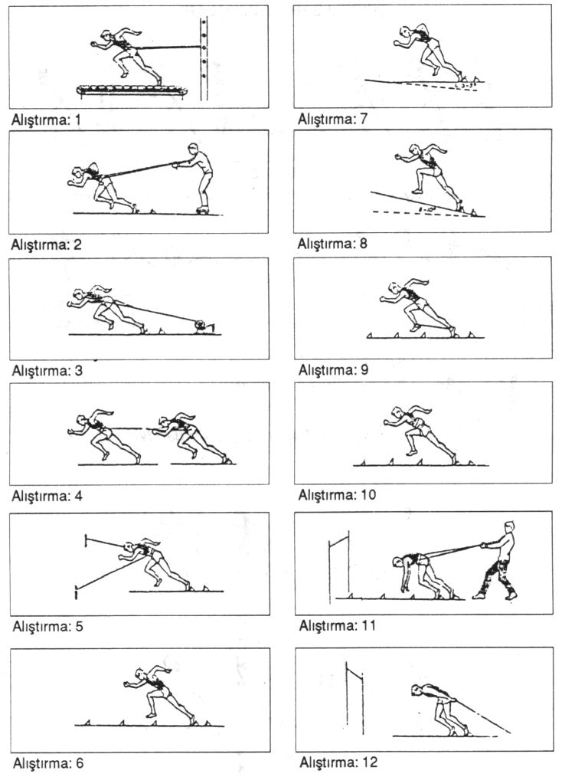

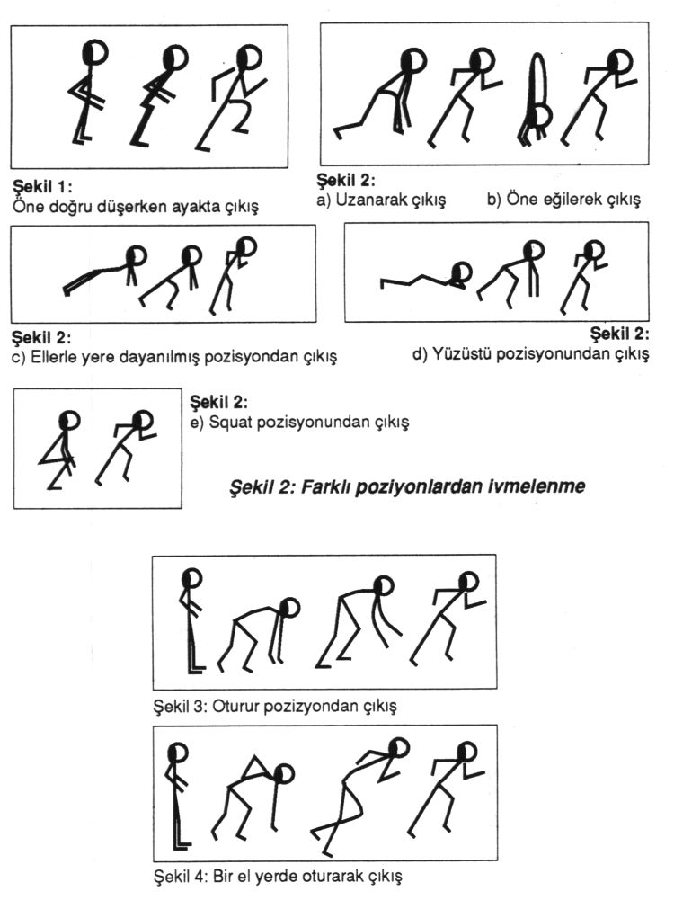

KAYNAKLAR:
1. Barbero, R.-(1983) “A Comparison of Sprint” Sprint And Relays Contemporary Theory, Technigueand Trarning .Editör: Jess Jarver Tafnevs Press. 67-68. USA.
2. Bruggeman, G.P. (1990) “ Biomechanics Of The Sprint Events “ International Athletic Foundation , International Ameteur Athletic Federetion Scientific Rresearch Project at the Games.Of the XXXIV olimpiad final report 27-28. seul 1988 .
3. Dintiman, G.B.(1984) How to Run Faster. Lersure Press .138-139. USA
4. Dündar, U. (1991) “sürat antremanı içinde sıçrama egzersizlerinin önemi” Atletizm Bilim ve Teknoloji Dergisi. Sayı 1.-Türk Spor Vakfı Yayını. 35-36 Ankara.
5. Goldrin A. (1993) “sprinterler için çıkış çalışmaları” Atletizm Bilim ve Teknoloji Dergisi . Çeviri : G. GÜNGÖR . Sayı 10 Türk Spor Vakfı Yayını 17-18-19 Ankara .
6. Güngör G. (1991) “Sürat Koşuları” Atletizm Bilim ve Teknoloji Dergisi Sayı 2. Türk Spor VAKFI Yayını 1 Ankara
7. Korchemny , R. (1992 “ a New Cancept For Print Start And Acceleration Training”. New Studies in Athletics. Vol: 7 67-72. USA
8. Richburg, O.(1990).”sprint starts”. Track And Field Ouarterly Review . Vol: 90, no: 20-21. USA
9. Schnier, B.(1982) “Sprints and Hurdles /Film Analysis “ Track and Field Ouarterly Reveew. Vol: 82 no 2,36-37 USA.
10. Schroter, G. (1983) “Standarts For the Sprint start” Sprint and Relays . Tafnews Press . 92-93-94. USA.
11. Spriginsg, E.J. Elliat, G.M. (1972) “Cinematography and Force-Time Recordings in Sprint starting. “ Track Techngue. No: 49, 1561-1562-1563. USA.
12. Tensley, J. (1983). The Sprint Start. “Sprint and Relays . Tafnews Press . 64-65. USA.

